"Kyiv Professional College of Communications" Computer Engineering Cycle Commission

**Laboratory work №1**

**Theme:** “Familiarity with the interface and capabilities of the Linux OS”

in the discipline: "Operating Systems"

Performed by students

prepared by students:

KSM-33 group

Team:

Koval Ivan Volodymyrovych,

Kuzmenko Denys Maksymovych

The teacher checked:

Sushanova V.S.

**Objective:**

Getting acquainted with the interfaces of the Linux OS. Obtaining practical skills in working in Linux and mobile OS environments - their graphical shell, logging in and out of the system, familiarizing yourself with the structure of the desktop, studying the basic actions and settings when working in the system

**Material support for classes:**

1. IBM PC type computer.

2. Windows family OS and Virtual Box virtual machine (Oracle).

3. GNU/Linux OS (any distribution).

4. Cisco Network Academy website netacad.com and its online Linux courses.

**Словник базових англійських термінів**

**Command Line Interface** - Простий текстовий інтерфейс для введення команд або складних скриптів, що забезпечує прямий доступ до керування комп'ютером.

**GUI Terminal -** Програма в середовищі графічного інтерфейсу користувача, що емулює вікно термінала.

**Virtual Terminal -** Термінал, який може працювати одночасно з GUI, але вимагає від користувача входу в систему через нього, перш ніж виконувати команди.

**Kernel -** Ядро операційної системи, яке виконує функції, подібні до авіадиспетчера: вирішує, яка програма отримає блоки пам'яті, запускає та припиняє програми, обробляє відображення тексту чи графіки, надає ресурси програмам та керує перемиканням завдань .

**Application Programming Interface -** Інтерфейс, якого програми повинні дотримуватися для взаємодії з ядром, не переймаючись деталями реалізації.

**Multitasking -** Процес, коли ядро керує перемиканням між додатками, створюючи ілюзію, що комп'ютер виконує багато завдань одночасно.

**Process -** Одне завдання, яке завантажується і відстежується ядром.

**Desktop Applications -** Додатки, з якими користувачі взаємодіють безпосередньо, такі як веб-браузери, текстові редактори, музичні плеєри.

**Визначення понять**

**CLI** — це текстова система введення для команд і скриптів, що забезпечує прямий доступ і керування комп'ютером. Часто використовується на серверах, оскільки GUI може бути ресурсоємним.

**GUI Terminal** — це програма, що працює в середовищі графічного інтерфейсу (GUI) та емулює вікно термінала. Його можна запустити через систему меню або функцію пошуку.

**Віртуальний термінал** — це термінал, який може працювати одночасно з GUI, але вимагає, щоб користувач увійшов у систему через нього, перш ніж виконувати команди.

**Хід роботи**

* 1. Робота в графічному режимі в ОС сімейства Linux (робота з інтернет-джерелами):
  2. Оберіть графічну оболонку для ОС сімейства Linux, яку ви хочете розглянути . Розгляньте структуру робочого простору користувача, та опишіть основні його компоненти:
* Основне меню
* Панелі швидкого доступу
* Пошук
* Доступ до нових робочих столів тощо

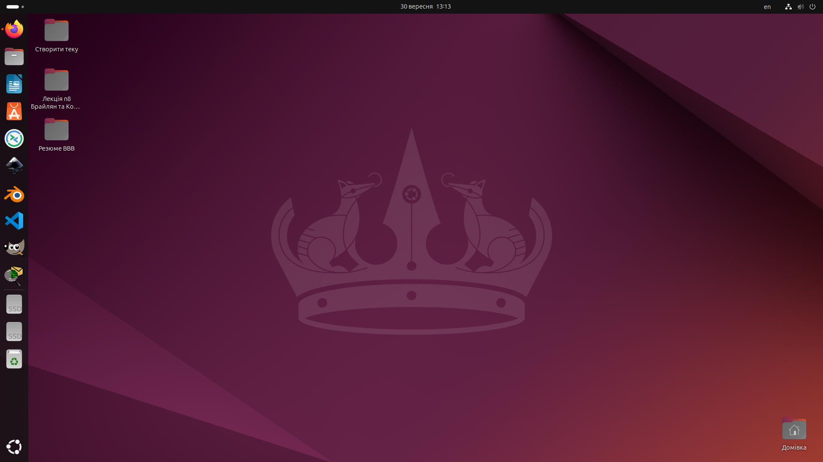

**Примітка:** Якщо ви обрали інший графічний інтерфейс то компоненти меню можуть бути іншими. 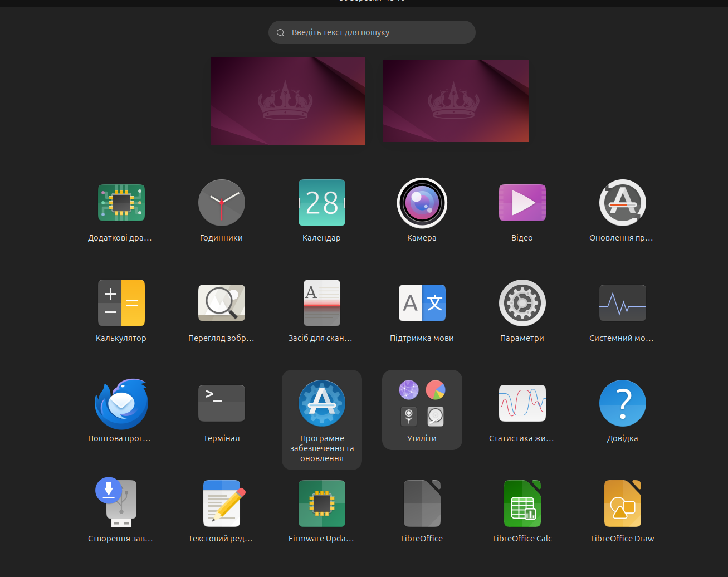

* 1. *Запуск програм. Дослідіть можливості запуску додатків різними способами (описати спосіб і по-можливості показати скріншоти):
* Запуск програм через панель швидкого запуску
* Запуск програм через пошук в меню / глобальне меню
* Запуск програм через віджет запуску
  1. *Вихід з системи та завершення роботи в Linux. Як виконати в графічному інтерфейсі наступні дії (наведіть скріни):
* Зміна користувача на root
* Перезавантаження системи
* Вимкнення системи

1. **Робота в середовищі мобільної ОС.
   1. Опишіть головне меню вашої мобільної ОС, який графічний інтерфейс вона використовує?
   2. Опишіть меню налаштувань компонентів мобільного телефону.
   3. Використання комбінацій клавіш для виконання спеціальних дій.
   4. Вхід у систему та завершення роботи пристрою. Особливості налаштувань живлення батареї.

**Контрольні питання**

1. Приклади серверних додатків Linux для сервера баз даних, серверів розсилки повідомлень та файлообмінників:

* сервери баз даних : MySQL, PostgreSQL, MariaDB.
* сервери розсилки повідомлень : Postfix, Sendmail, Exim.
* файлообмінники/Веб-сервери : Apache HTTP Server, Nginx.

1. Порівняння командних оболонок Linux:

**Bourne Shell (sh)**: Це оригінальна командна оболонка UNIX, яка є основою для багатьох пізніших оболонок. Вона відома своєю простотою та високою сумісністю.

**C Shell (csh)**: Була розроблена з акцентом на полегшення написання скриптів, використовуючи синтаксис, схожий на мову програмування C. Вона вперше представила такі функції, як механізми історії та псевдонімів.

**Bourne Again Shell (Bash)**: Є найбільш поширеною оболонкою в більшості дистрибутивів Linux і є наступником sh. Вона підтримує сумісність з sh, але додає значно розширені функції, включаючи редагування командного рядка, керування історією команд та автодоповнення .

**tcsh**: Це покращена версія C Shell, яка вдосконалює її можливості, додаючи розширене автодоповнення та кращі інструменти для виправлення команд.

**Korn Shell (Ksh)**: Прагне поєднати найкращі аспекти sh та csh. Вона пропонує потужніші функції програмування та вбудовану арифметику, а також ефективні механізми редагування командного рядка.

**Z Shell (zsh)**: Вважається найбільш розширеною оболонкою, оскільки вона включає функції від bash, ksh та tchn.zsh відома своїм значно покращеним автодоповненням, розширеною підтримкою плагінів, тем та комплексним керуванням історією команд.

1. Менеджер пакетів потрібен для автоматизованого керування програмним забезпеченням в операційній системі: встановленням, оновленням, налаштуванням та видаленням пакетів (програм) та їхніх залежностей.
2. Основні засоби безпеки в Linux включають:

* **Модель дозволів :** Керування доступом до файлів і каталогів та їхніми правами .
* **Облікові записи користувачів та груп:** Розділення привілеїв, причому обліковий запис **root** має найвищі привілеї (зміна користувача на root може бути одним з дій в системі).
* **Брандмауери :** Такі як iptables або ufw, для фільтрації мережевого трафіку.
* **SELinux / AppArmor:** Механізми примусового контролю доступу , які додають додатковий рівень захисту поверх стандартних дозволів.
* **Аудит та ведення журналів:** Системи для моніторингу та запису системних подій.

1. Використання віртуалізації стало актуальним, оскільки дозволяє запускати кілька операційних систем на одному фізичному обладнанні, використовуючи віртуальні машини (наприклад, Virtual Box).
2. **Контейнеризація** — це метод віртуалізації на рівні операційної системи, який дозволяє пакувати додаток та всі його залежності в єдиний "контейнер".
3. Переваги та Недоліки Програмного Забезпечення з Відкритим Кодом (Open Source Software)

**Переваги**

* Низька вартість: Часто безкоштовне, оскільки немає плати за ліцензування.
* Налаштування: Вихідний код доступний для зміни, адаптації та налаштування під власні потреби.
* Якість та інновації: Спільнота сприяє швидкому виправленню помилок та створенню креативних рішень.
* Широка підтримка: Деякі додатки (наприклад, Firefox і LibreOffice) широко підтримуються та доступні для всіх основних дистрибутивів.

**Недоліки**

* Нерівномірна якість: Якість може залежати від волонтерів або менших команд.
* Обмежена підтримка: Деякі комерційні постачальники підтримують лише підмножину дистрибутивів через відмінності у версіях ключових бібліотек.
* Залежність від спільноти: Підтримка може залежати від спільноти, а не від комерційної організації.

1. Зазвичай, у процесі роботи Linux за замовчуванням може бути до 6 активних віртуальних консолей , окрім консолі для графічної оболонки.
2. Віртуальна консоль, яка виконує функцію графічної оболонки , це, як правило, сьома консоль: Ctrl + Alt + F7.
3. **Так, можлива**. Користувач може увійти в систему Linux декілька разів під одним і тим же системним ім'ям (логіном):

* Через графічний інтерфейс (GUI).
* Через вікно термінала GUI.
* Через кілька різних віртуальних терміналів

**Переваги:**

Багатозадачність, продуктивність, ізоляція завдань, віддалений доступ.

**Conclusion**

In the process of performing laboratory work No. 2, the Linux OS interfaces were successfully introduced and practical skills were acquired in its environment. Key theoretical concepts were studied, including the role of the kernel, application functions and the difference between them (server vs. desktop). Work with two main interfaces was practically mastered: a graphical shell (GUI) and a command line (CLI). In particular, methods of accessing the GUI terminal and virtual consoles were distinguished and mastered, and basic system actions were performed: login, logout, reboot and changing the user to root. This provided the formation of fundamental knowledge for further system administration and work in the Linux OS.

